1. PORTADA
Nexora IA

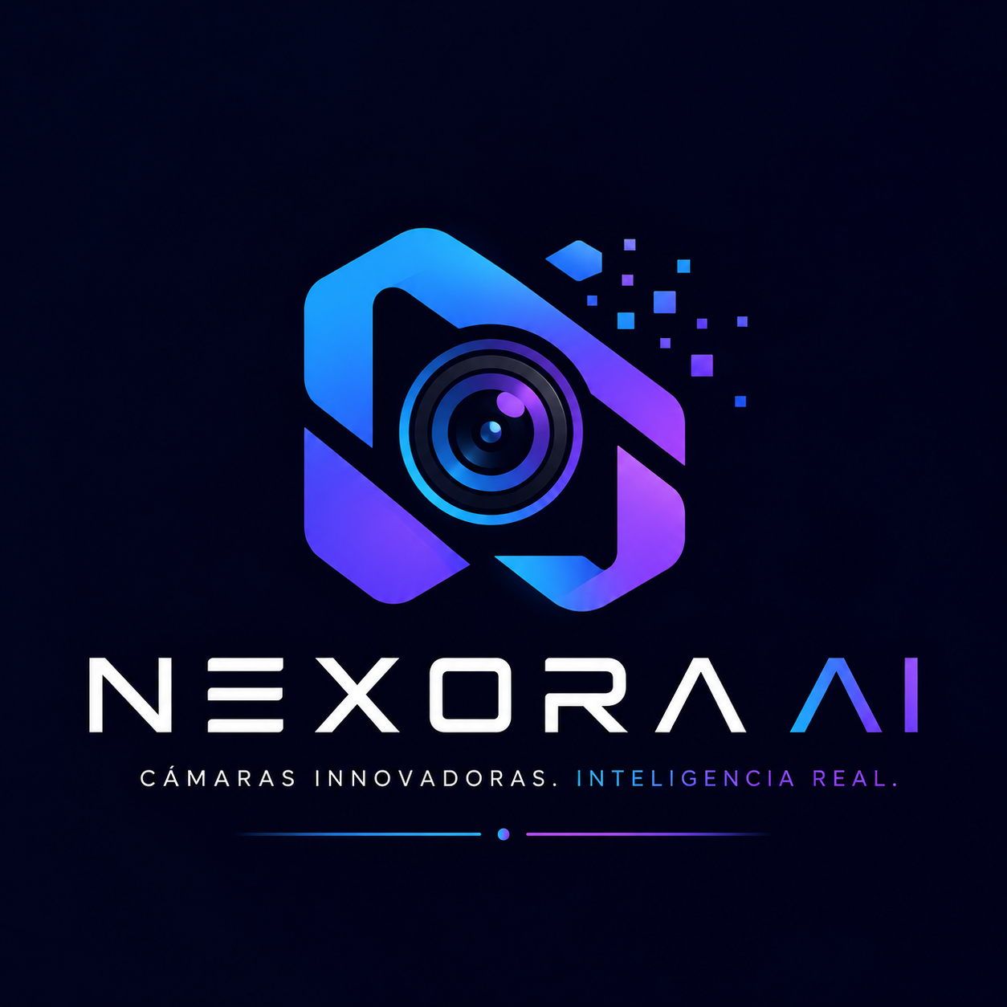NEXORA AI

Logo del Proyecto
(Agregar logo oficial del equipo)”

Integrantes y Roles
- luciana Acero— Lider
Josue Sanchez— Diseñador
Martina Alvarez— Expositora
Camila Oviedo— Investigadora

Frase / Slogan

“Seguridad inteligente, proteccion permanente”

Tecnología Utilizada
- Inteligencia Artificial (IA)
- Blockchain
- Automatización inteligente
- Energía solar

ODS Relacionado

ODS 11 — Ciudades y Comunidades Sostenibles

ODS Secundarios
- ODS 9 — Industria, Innovación e Infraestructura
- ODS 13 — Acción por el Clima
- ODS 4 — Educación de Calidad

Ciudad y Año Lectivo
Quito, Ecuador — 2025-2026

2. RESUMEN EJECUTIVO
NEXORA AI es una plataforma tecnológica inteligente que utiliza Inteligencia Artificial, blockchain y automatización para detectar problemas ambientales y domésticos mediante análisis de imágenes en tiempo real. Actualmente, muchos hogares, instituciones y espacios agrícolas enfrentan problemas como humedad, plagas, desperdicio de recursos y falta de monitoreo preventivo.
Nuestra solución permite analizar fotografías mediante IA para detectar riesgos antes de que se conviertan en problemas graves. El sistema integra módulos de hogar, agricultura, ganadería e instituciones educativas dentro de una sola plataforma inteligente.
NEXORA AI busca crear espacios más sostenibles, seguros y eficientes mediante tecnología accesible. Además, contribuye al cumplimiento de los Objetivos de Desarrollo Sostenible relacionados con innovación, sostenibilidad y acción climática.

3. EL PROBLEMA
Actualmente, muchas personas y comunidades enfrentan problemas que podrían prevenirse mediante monitoreo inteligente y tecnología accesible.
Entre los principales problemas detectados están:
- Falta de monitoreo preventivo en hogares.
- Detección tardía de humedad y fugas.
- Pérdida de cultivos por plagas.
- Alto consumo energético.
- Escasez de tecnología sostenible accesible.
- Falta de automatización inteligente.
Además, muchos hogares y espacios agrícolas continúan dependiendo de métodos tradicionales que no permiten detectar problemas de manera temprana.

¿A quién afecta?
- Familias
- Agricultores
- Instituciones educativas
- Adultos mayores
- Personas con discapacidad
- Comunidades rurales

Estadísticas Reales
- Grandes porcentajes de alimentos se pierden por plagas no detectadas.
- Los problemas de humedad generan afectaciones respiratorias en hogares.
- Existe un aumento global en la necesidad de hogares inteligentes sostenibles.

Encuestas y Entrevistas
Se realizaron consultas y análisis sobre:
- Problemas domésticos frecuentes.
- Uso de tecnología inteligente.
- Interés en automatización.
- Necesidad de soluciones ecológicas.
Los resultados mostraron interés en herramientas que permitan prevenir problemas antes de que ocurran.

Análisis
Se identificó una necesidad clara:
crear una plataforma accesible que utilice IA para detectar problemas ambientales y domésticos mediante análisis inteligente de imágenes.

4. NUESTRA SOLUCIÓN
NEXORA AI es una plataforma inteligente basada en IA que permite detectar y analizar problemas en distintos entornos mediante imágenes y automatización.

¿Qué hace el proyecto?
- Detecta humedad y filtraciones.
- Analiza cultivos con IA.
- Genera alertas inteligentes.
- Monitorea riesgos ambientales.
- Organiza información en dashboards.
- Utiliza análisis predictivo.

¿Cómo funciona?
- El usuario toma o sube una fotografía.
- La IA analiza la imagen.
- El sistema detecta riesgos o anomalías.
- Se genera un diagnóstico.
- El dashboard almacena el historial.
- EcoBot brinda recomendaciones inteligentes.

¿Para quién fue creado?
- Hogares
- Agricultores
- Escuelas
- Instituciones
- Personas interesadas en hogares inteligentes

Flujo del Usuario
Imagen → IA analiza → Diagnóstico → Dashboard → Recomendaciones → Prevención

Experiencia del Usuario
La plataforma fue diseñada para ser:
- moderna,
- intuitiva,
- rápida,
- adaptable a celulares y computadoras.

Propuesta de Valor
NEXORA AI combina:
- Inteligencia Artificial,
- blockchain,
- sostenibilidad,
- automatización inteligente,
- monitoreo preventivo.
Su diferenciador principal es integrar múltiples soluciones dentro de una sola plataforma tecnológica.

Evidencias Visuales Sugeridas
- Wireframes
- Mockups
- Capturas del dashboard
- Diagramas de arquitectura
- Flujo del sistema
- Capturas del MVP

5. ARQUITECTURA TECNOLÓGICA

Herramientas Tecnológicas Utilizadas
- React
- Tailwind CSS
- Dashboard inteligente
- Vercel
- Blockchain
- Machine Learning

IA Utilizada
La IA permite:
- analizar imágenes,
- detectar anomalías,
- generar diagnósticos,
- emitir alertas inteligentes.

APIs
- Claude Vision API
- APIs de análisis visual

Plataformas
- Vercel
- Aplicación web responsiva

Bases de Datos
La plataforma almacena:
- historial de análisis,
- diagnósticos,
- registros,
- estadísticas,
- usuarios.

Blockchain
Blockchain se utiliza para:
- trazabilidad,
- seguridad de datos,
- registros inteligentes,
- almacenamiento confiable.

Funcionamiento Técnico
El usuario sube una imagen al sistema. La IA procesa la información visual y detecta posibles riesgos. Los resultados son enviados al dashboard inteligente donde se almacenan estadísticas y recomendaciones automáticas mediante EcoBot.

6. IMPACTO Y ODS

ODS Principal

ODS 11 — Ciudades y Comunidades Sostenibles
NEXORA AI impacta directamente este ODS porque promueve hogares y espacios más sostenibles mediante tecnología inteligente y prevención ambiental. El sistema ayuda a reducir desperdicios, detectar riesgos antes de que generen daños mayores y optimizar recursos energéticos mediante automatización y monitoreo inteligente. Además, fomenta el uso de innovación tecnológica accesible para mejorar la calidad de vida de las personas y construir comunidades más eficientes y sostenibles.

ODS Secundarios

ODS 9 — Industria, Innovación e Infraestructura
Impulsa innovación tecnológica mediante IA y automatización.

ODS 13 — Acción por el Clima
Contribuye a la reducción del impacto ambiental mediante monitoreo preventivo y eficiencia energética.

ODS 4 — Educación de Calidad
Promueve aprendizaje tecnológico, innovación y desarrollo digital estudiantil.

7. MODELO DE NEGOCIO

¿Cómo se sostendrá económicamente?
El proyecto podrá sostenerse mediante:
- suscripciones,
- licencias,
- mantenimiento,
- venta de servicios inteligentes.

¿Quién pagaría?
- Familias
- Instituciones educativas
- Empresas
- Agricultores
- Usuarios de smart homes

Monetización
- Planes premium
- Licencias educativas
- Suscripciones mensuales
- Venta del sistema inteligente

Costos Aproximados
- Hosting
- APIs IA
- Desarrollo web
- Integración blockchain
- Diseño UX/UI

Proyección Básica
Se proyecta inicialmente implementar el sistema en entornos educativos y posteriormente expandirlo hacia hogares inteligentes y sectores agrícolas.

8. INVESTIGACIÓN DE MERCADO

Tamaño del Mercado
El mercado de hogares inteligentes y automatización está creciendo rápidamente a nivel mundial debido al aumento del interés en:
- IA,
- sostenibilidad,
- automatización,
- smart homes.

Competencia
- Robots domésticos
- Plataformas de monitoreo
- Sistemas de automatización

Empresas Referenciales
- iRobot
- Samsung
- Tesla

Ventajas Diferenciales
NEXORA AI:
- integra múltiples módulos,
- utiliza IA visual,
- incorpora blockchain,
- tiene enfoque sostenible,
- es accesible y educativo.

Necesidades Detectadas
- Automatización inteligente.
- Prevención ambiental.
- Reducción de desperdicios.
- Tecnología sostenible accesible.

Oportunidad del Proyecto
Existe una gran oportunidad en el crecimiento de hogares inteligentes y sistemas preventivos basados en IA.

9. DESARROLLO Y APRENDIZAJE

Avances Realizados
- Desarrollo del MVP.
- Diseño de wireframes.
- Creación del dashboard.
- Integración IA.
- Diseño de EcoBot.
- Arquitectura tecnológica.

Dificultades Encontradas
- Integración técnica.
- Desarrollo del análisis IA.
- Organización del tiempo.
- Optimización del sistema.

Cambios Realizados
- Mejora del dashboard.
- Optimización del diseño visual.
- Integración de módulos múltiples.

Aprendizajes del Equipo
El equipo fortaleció habilidades en:
- liderazgo,
- innovación,
- programación,
- diseño,
- investigación,
- trabajo colaborativo.

Evidencias del Proceso
Se pueden agregar:
- fotografías,
- diagramas,
- links GitHub,
- mockups,
- tareas asignadas,
- capturas del MVP.

10. VALIDACIÓN CON USUARIO

Pruebas Realizadas
Se realizaron pruebas con:
- estudiantes,
- docentes,
- hogares,
- usuarios externos.

Entrevistas
Los usuarios indicaron interés en:
- automatización,
- monitoreo inteligente,
- prevención ambiental,
- IA aplicada al hogar.

Feedback Recibido
Los usuarios recomendaron:
- mejorar la velocidad,
- ampliar funciones,
- agregar más personalización.

Resultados Obtenidos
- Alta aceptación del proyecto.
- Interés en hogares inteligentes.
- Validación positiva del MVP.

Mejoras Sugeridas
- Reconocimiento de voz.
- Integración con asistentes virtuales.
- Aplicación móvil.
- Más automatización inteligente.

REFERENCIAS (Normas APA)
- Naciones Unidas. (2024). Objetivos de Desarrollo Sostenible. Recuperado de: https://www.un.org/sustainabledevelopment/es/
- Organización Mundial de la Salud. (2024). Salud ambiental y calidad del aire en hogares. Recuperado de: https://www.who.int/
- Statista. (2025). Smart Home Market Statistics. Recuperado de: https://www.statista.com/
- International Energy Agency. (2024). Tecnologías sostenibles y eficiencia energética. Recuperado de: https://www.iea.org/

